Приложение №6. Мир растений.
Задание: Незнайка побывал в огороде, в саду и в лесу. Он постарался запомнить, что где созрело, и нарисовал про это картину. Найди ошибки в рисунке. Помоги Незнайке их исправить: зачеркни то, что он нарисовал неправильно, и дорисуй то, что ты видел в лесу, саду, огороде.
Рекомендации по выполнению: перед выполнением задания взрослый выясняет с ребенком, что где нарисовано: где нарисован огород, где сад, где лес. Выполняя задание, ребенок должен сначала зачеркнуть на рисунке все предметы, которые находятся не на своих местах(грибы на грядках, фрукты на елках, овощи на деревьях и т.д.). Затем – дорисовать знакомые овощи и фрукты там, где они растут (овощи на грядках, шишки на елке, грибы под деревьями в лесу, фрукты на фруктовом дереве и т.д.)
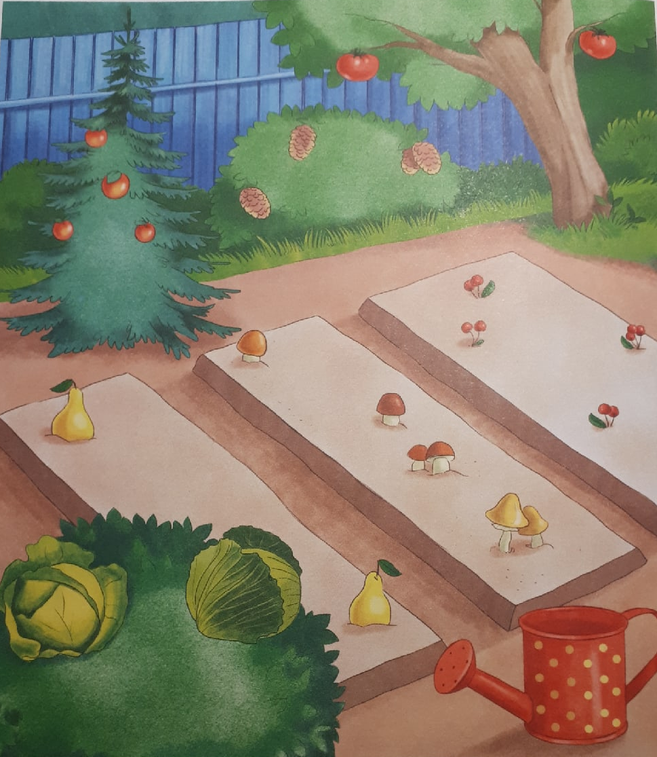

Используемая литература:
Воронкевич О.А. Добро пожаловать в экологию! Рабочая тетрадь для детей 5-6 лет. (старшая группа). Часть 1, Изд.2, испр. И доп. –СПб.: ООО Издательство «Детство – пресс». 2019. – 40 с.

